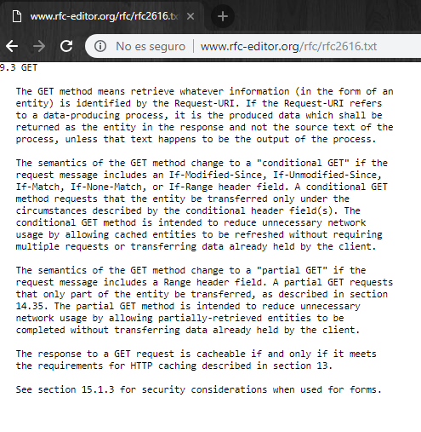
T017-COMANDO GET (HTTP)
"El Metodo get significa 'trae cualquier informacion' (en la forma de una entidad) esta identificada por la peticion URI, si la peticion URI se refiere a un proceso que produce datos, el dato producido se devolvera como la entidad en la respuesta y no el texto fuente del proceso, a menos que el texto sea el producto del proceso"

